Отчёт по лабораторной работе 7

дисциплина: Математическое моделирование

Фогилева Ксения Михайловна, НПИбд-02-18

Содержание

# Цель работы

Построить модель рекламной кампании с помощью Python. # Задание

**Вариант 43**

Постройте график распространения рекламы, математическая модель которой описывается следующим уравнением:

$\frac{∂n}{∂t}=(0.211+0.000011n(t))(N−n(t))$ $\frac{∂n}{∂t}=(0.0000311+0.21n(t))(N−n(t))$ $\frac{∂n}{∂t}=(0.511sin(t)+0.311cos(t)n(t))(N−n(t))$ При этом объем аудитории $N$ = 3310, в начальный момент о товаре знает 22 человека. Для случая 2 определите в какой момент времени скорость распространения рекламы будет иметь максимальное значение.

1. Построить график распространения рекламы о салоне красоты.
2. Сравнить эффективность рекламной кампании при $α_{1}(t)>α_{2}(t)$ и $α_{1}(t)<α_{2}(t)$.
3. Определить в какой момент времени эффективность рекламы будет иметь максимально быстрый рост.
4. Построить решение, если учитывать вклад только платной рекламы.
5. Построить решение, если предположить, что информация о товаре распространятся только путем «сарафанного радио», сравнить оба решения.

# Теоретическое введение

Организуется рекламная кампания нового товара или услуги. Необходимо, чтобы прибыль будущих продаж с избытком покрывала издержки на рекламу. Вначале расходы могут превышать прибыль, поскольку лишь малая часть потенциальных покупателей будет информирована о новинке. Затем, при увеличении числа продаж, возрастает и прибыль, и, наконец, наступит момент, когда рынок насытится, и рекламировать товар станет бесполезным.

Предположим, что торговыми учреждениями реализуется некоторая продукция, о которой в момент времени $t$ из числа потенциальных покупателей $N$ знает лишь $n$ покупателей. Для ускорения сбыта продукции запускается реклама по радио, телевидению и других средств массовой информации. После запуска рекламной кампании информация о продукции начнет распространяться среди потенциальных покупателей путем общения друг с другом. Таким образом, после запуска рекламных объявлений скорость изменения числа знающих о продукции людей пропорциональна как числу знающих о товаре покупателей, так и числу покупателей о нем не знающих.

Модель рекламной кампании описывается следующими величинами. Считаем, что

$\frac{∂n}{∂t}$— скорость изменения со временем числа потребителей, узнавших о товаре и готовых его купить;

$t$— время, прошедшее с начала рекламной кампании;

$n(t)$— число уже информированных клиентов. Эта величина пропорциональна числу покупателей, еще не знающих о нем. Это описывается следующим образом:

$$α_{1}(t)(N−n(t))$$

$N$— общее число потенциальных платежеспособных покупателей

$α_{1}(t)>0$— характеризует интенсивность рекламной кампании (зависит от затрат на рекламу в данный момент времени).

Помимо этого, узнавшие о товаре потребители также распространяют полученную информацию среди потенциальных покупателей, не знающих о нем (в этом случае работает т.н. сарафанное радио). Этот вклад в рекламу описывается величиной

$$α_{2}(t)n(t)(N−n(t))$$

эта величина увеличивается с увеличением потребителей узнавших о товаре.

Математическая модель распространения рекламы описывается уравнением:

$$\frac{∂n}{∂t}=(α_{1}(t)+α_{2}(t)n(t))(N−n(t))$$

# Выполнение лабораторной работы

1. Изучила начальные условия. 22 людей знают о товаре в начальный момент времени. Максимальное количество людей, которых может заинтересовать товар, – 3310.
2. Оформила начальные условия в код на Python:

x0 = 22 N = 3310 3. Задала условия для времени: $t_{0}=0$– начальный момент времени, $t_{max}=12$– предельный момент времени, $dt=0,01$– шаг изменения времени.

1. Добавила в программу условия, описывающие время:

t0 = 0 tmax = 12 dt = 0.01 t = np.arange(t0, tmax, dt) 5. Запрограммировала функцию, отвечающую за платную рекламу, для 1, 2 и 3 случаев: def k1(t): g = 0.211 return g

def k2(t): g = 0.0000311 return g

def k3(t): g = 0.511*np.sin(t) return g 6. Запрограммировала функцию, описывающую сарафанное радио, для 1, 2 и 3 случаев: def p1(t): v = 0.000011 return v

def p2(t): v = 0.21 return v

def p3(t): v = 0.03*np.cos(4*t) return v 7. Запрограммировала уравнения, описывающие распространение рекламы, для 1, 2 и 3 случаев: def f1(x, t): xd = (k1(t) + p1(t)*x)*(N - x) return xd

def f2(x, t): xd = (k2(t) + p2(t)*x)*(N - x) return xd

def f3(x, t): xd = (k3(t) + p3(t)*x)*(N - x) return xd В 1-ом случае $α_{1}(t)>α_{2}(t)$, а во 2-ом – $α_{1}(t)<α_{2}(t)$.

1. Добавила в программу функцию, отвечающую за платную рекламу, для 4-ого задания: def k4(t): g = 0.009 return g
2. Добавила в программу функцию, описывающую сарафанное радио, для 5-ого задания: def p4(t): v = 0.0009 return v
3. Запрограммировала уравнение, учитывающие вклад только платной рекламы, для 4-ого задания: def f4(x, t): xd = k4(t)*(N - x) return xd
4. Запрограммировала уравнение, описывающее распространение информации только путем “сарафанного радио”, для 5-ого задания: def f5(x, t): xd = (p4(t)*x)*(N - x) return xd
5. Запрограммировала решение всех уравнений: x1 = odeint(f1, x0, t) x2 = odeint(f2, x0, t) x3 = odeint(f3, x0, t) x4 = odeint(f4, x0, t) x5 = odeint(f5, x0, t)
6. Описала построение графиков для 1, 2 и 3 случаев: plt.plot(t, x1, label=‘Случай 1’) plt.plot(t, x2, label=‘Случай 2’) plt.plot(t, x3, label=‘Случай 3’) plt.legend()
7. Описала построение графиков для 4 и 5 заданий: plt.plot(t, x4, label=‘Сарафанное радио = 0’) plt.plot(t, x5, label=‘Платная реклама = 0’) plt.legend()
8. Запрограммировала определение момента времени, в который эффективность рекламы будет иметь максимально быстрый рост: t[np.argmax(x2[1:].transpose()/t[1:]) + 1] Собрала код программы воедино и получила следующее: import math import numpy as np from scipy.integrate import odeint import matplotlib.pyplot as plt

x0 = 22 N = 3310

t0 = 0 tmax = 12 dt = 0.01 t = np.arange(t0, tmax, dt)

def k1(t): g = 0.211 return g

def k2(t): g = 0.0000311 return g

def k3(t): g = 0.511*np.sin(t) return g

def k4(t): g = 0.009 return g

def p1(t): v = 0.000011 return v

def p2(t): v = 0.21 return v

def p3(t): v = 0.311*np.cos(t) return v

def p4(t): v = 0.0009 return v

def f1(x, t): xd = (k1(t) + p1(t)*x)*(N - x) return xd

def f2(x, t): xd = (k2(t) + p2(t)*x)*(N - x) return xd

def f3(x, t): xd = (k3(t) + p3(t)*x)*(N - x) return xd

def f4(x, t): xd = k4(t)*(N - x) return xd

def f5(x, t): xd = (p4(t)*x)*(N - x) return xd

x1 = odeint(f1, x0, t) x2 = odeint(f2, x0, t) x3 = odeint(f3, x0, t) x4 = odeint(f4, x0, t) x5 = odeint(f5, x0, t)

plt.plot(t, x1, label=‘Случай 1’) plt.plot(t, x2, label=‘Случай 2’) plt.plot(t, x3, label=‘Случай 3’) plt.legend()

plt.plot(t, x4, label=‘Сарафанное радио = 0’) plt.plot(t, x5, label=‘Платная реклама = 0’) plt.legend()

t[np.argmax(x2[1:].transpose()/t[1:]) + 1]

Получила следующие графики распространения рекламы для 1, 2 и 3 случаев (см. рис. **¿fig:001?**): 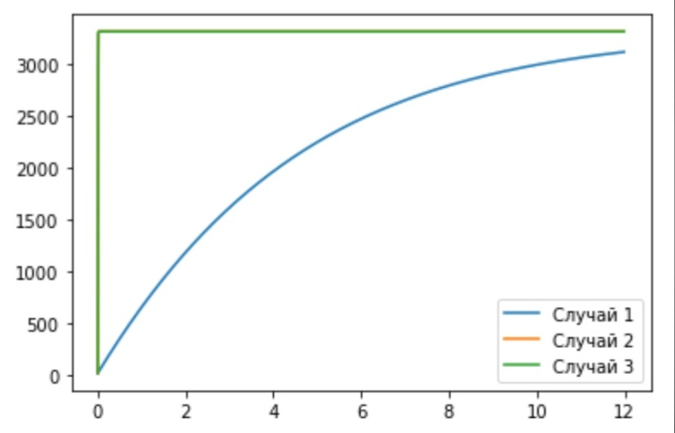

Получила следующие графики для 4 и 5 заданий (см. рис. **¿fig:002?**):

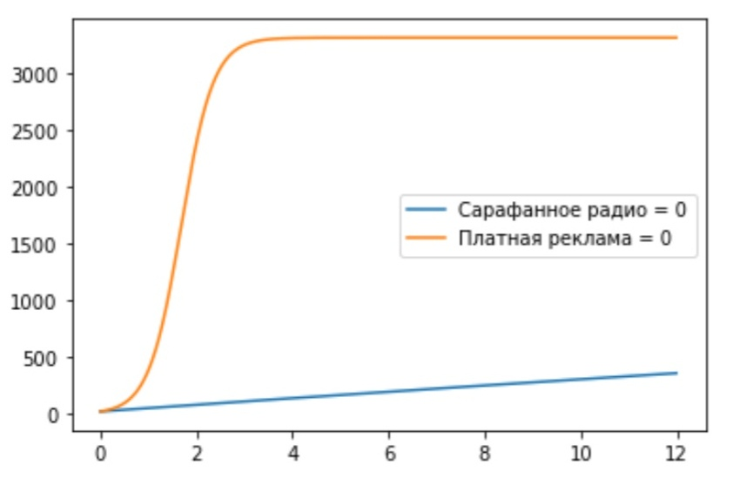 # Выводы

Построила модель рекламной кампании с помощью Python.

Выяснила, что рекламная кампания для случая, когда $α_{1}(t)<α_{2}(t)$ (2 случай), эффективнее, чем кампания для случая, когда $α_{1}(t)>α_{2}(t)$ (1 случай).

Определила, что в момент времени $t=0,01$ эффективность рекламы будет иметь максимально быстрый рост.

Выяснила, что реклама только путем “сарафанного радио” эффективнее только платной рекламы.